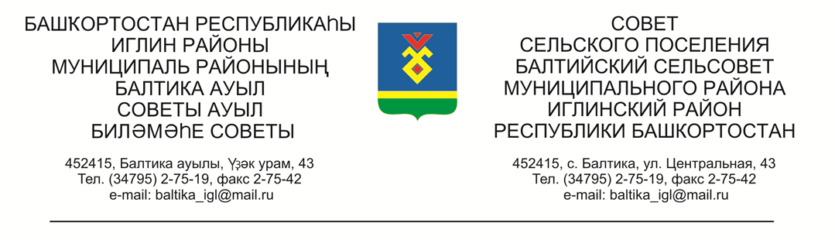

КАРАР РЕШЕНИЕ

Совета сельского поселения Балтийский сельсовет муниципального
района Иглинский район Республики Башкортостан

О проекте решения «Об отчете исполнения бюджета сельского поселения Балтийский сельсовет муниципального района Иглинский район Республики Башкортостан за 12 месяцев 2019 года»

Во исполнении Федерального закона № 131-ФЗ от 06.10.2003 «Об общих принципах организации местного самоуправления в Российской Федерации», Совет сельского поселения Балтийский сельсовет муниципального района Иглинский район Республики Башкортостан решил:

1. Принять к рассмотрению проект решения «Об отчете исполнения бюджета сельского поселения Балтийский сельсовет муниципального района Иглинский район Республики Башкортостан за 12 месяцев 2019года» (прилагается).
2. Обнародовать проект решения до 25 февраля 2020 г. на информационном стенде в здании Администрации сельского поселения Балтийский сельсовет по адресу: с.Балтика, ул. Центральная д.43.
3. Контроль за исполнением настоящего решения возложить на Постоянную комиссию Совета по бюджету, налогам, вопросам муниципальной собственности (председатель Кот Н.Е.).

Глава сельского поселения И.М.Бугвин

«20» февраля 2020 г.

№ 60

ПРОЕКТ

КАРАР РЕШЕНИЕ

Совета сельского поселения Балтийский сельсовет муниципального
района Иглинский район Республики Башкортостан

Об отчете исполнения бюджета сельского поселения Балтийский сельсовет муниципального района Иглинский район Республики Башкортостан за 12 месяцев 2019 года

Заслушав и обсудив об отчете исполнения бюджета сельского поселения Балтийский сельсовет муниципального района Иглинский район Республики Башкортостан за 12 месяцев 20___ года Совет сельского поселения Балтийский сельсовет муниципального района Иглинский район Республики Башкортостан решил:

- Отчет об исполнении бюджета сельского поселения Балтийский сельсовет муниципального района Иглинский район Республики Башкортостан за 12 месяцев 20___года утвердить (согласно приложения № 1).
- Обнародовать отчет об исполнении бюджета сельского поселения Балтийский сельсовет муниципального района Иглинский район Республики Башкортостан на стенде информации в администрации сельского поселения Балтийский сельсовет.
- Контроль за исполнением настоящего решения возложить на постоянную комиссию по бюджету, налогам, вопросам муниципальной собственности
( председатель комиссии ____________)

Глава сельского поселения _____________

_____ ___________ 20____ г
№ ________

 |  |  |  | Приложение №1
к решению Совета сельского поселения Балтийский сельсовет
 |  |  |  | муниципального района Иглинский район
Республики Башкортостан
 |  |  |  | № от 20__ г.
Отчет об исполнении бюджета сельского поселения Балтийский сельсовет муниципального района Иглинский район за 12 месяцев 2019 год
 |  |  |  |  |  | в руб.
Наименование показателя |  |  | Классификация |  | Уточненный | Отчет
 |  |  |  |  | план на 2019 год | за 12 месяцев 2019 года
Доходы |  |  |  |  | 6 748 000,00 | 6 502 466,54
Налог на доходы физических лиц |  |  | \1010200000\\\\ |  | 54 000,00 | 67 880,26
Единый сельхоз. налог |  |  | \1050301001\\\ \ |  | 15 000,00 | 15 387,60
Налог на имущество физических лиц |  |  | \1060100000\\\\ |  | 171 000,00 | 171 982,94
Земельный налог |  |  | \1060600000\\\\ |  | 1 954 000,00 | 1 956 041,57
Госпошлина |  |  | \1080402001000\\\\ |  | 7 000,00 | 2 650,00
Аредная плата за имущество |  |  | \1110503510\\\\ |  | 260 000,00 | 242 524,17
Денежные взыскания |  |  | \1165104002\\\ |  | 5 000,00 | 5 000,00
Прочие неналоговые доходы |  |  | \1170500000\\\\ |  | 221 000,00
Субвенции бюджетам поселений |  |  | \2020000000\\\\ |  | 84 000,00 | 84 000,00
Дотации бюджетам поселений |  |  |  |  | 742 000,00 | 742 000,00
Прочие безвозмездные поступления |  |  | \2029005410\\\\ |  | 245 000,00 | 245 000,00
Прочие безвозмездные поступления |  |  | \2070503010\\\\ |  | 290 000,00 | 290 000,00
межбюджетные трансферты, передаваемые бюджетам поселений |  |  | \202401410000\\\\ |  | 800 000,00 | 800 000,00
Прочие межбюджетные трансферты, передаваемые бюджетам поселений |  |  | \2024999100000\\\\ |  | 1 900 000,00 | 1 880 000,00
Расходы |  |  |  |  | 7 639 420,33 | 7 134 126,08
Общегосударственные вопросы |  |  | \0102\\\\\ |  | 1 112 180,00 | 1 107 092,60
 |  |  | \0104\\\\ |  | 1 991 397,55 | 1 714 176,95
обеспечение проведения выборов |  |  | \0107\\\\\ |  | 22 000,00 | 22 000,00
Мобилизационная и вневойсковая подготовка |  |  | \0203\\\\\ |  | 84 000,00 | 84 000,00
Обеспечение пожарной безопасности |  |  | \0310\\\\\ |  | 268 600,00 | 265 253,77
другие общегосударственные вопросы |  |  | \0314\\\
Дорожное хозяйство (дорожные фонды) |  |  | \0409\\\\\ |  | 800 000,00 | 800 000,00
другие вопросы в области национальной экномики |  |  | \0412\\\ |  | 41 216,00 | 41 216,00
Коммунальное хозяйство |  |  | \0502\\\\\ |  | 1 672 541,00 | 1 518 541,00
Благоустройство |  |  | \0503\\\\\ |  | 1 172 413,90 | 1 106 780,76
другие вопросы |  |  | \0605\\\\\ |  | 324 071,88 | 324 065,00
культура |  |  | \0801\\\\\ |  | 151 000,00 | 151 000,00
Физическая культура |  |  | \1101\\\\
Дефицит бюджета (со знаком минус) |  |  |  |  | -891 420,33 | -631 659,54

